

**WEB – BASED JAVA APPLICATIONS**

**(PRJ 321)**



Giáo viên hướng dẫn: Nguyễn Văn Lành

Nhóm sinh viên thực hiện: LIBRARY TN2D

Đề tài: Book Borrow

Lớp: SE1303

THÀNH VIÊN

Võ Mạnh Dũng

Đặng Minh Thành

Ngô Hoàng Thế Duy

Nguyễn Thị Thùy Nhân

MỤC LỤC

I. TỔNG QUAN VỀ ĐỀ TÀI 4

**1.** **Lý do chọn đề tài** 4

**2.** **Mục tiêu của đề tài** 4

**II.** USE - CASE 5

1. Use case Register and Login 5

2. Use – case Logout and Update Information 5

3. Use – case Change password and Search 6

4. Use – case borrow book and return book 6

III. DATABASE DESIGN 7

IV. PHÂN CÔNG 8

**1.** **Register** 8

**2.** **Login** 9

**3.** **Logout** 10

**4.** **Update Information** 10

**5.** **Change password** 11

**6.** **Search** 12

**7.** **Borrow book** 13

**V.** **DESIGN OOP** 14

VI. Kết luận 15

**1.** **Ưu điểm** 15

**2.** **Nhược điểm** 15

1. TỔNG QUAN VỀ ĐỀ TÀI
2. **Lý do chọn đề tài**

Dù xã hội có phát triển đến đâu cũng không phủ nhận nhu cầu đọc sách của con người không khi nào vơi bớt đi dù ở thời nào đi chăng nữa. Cuộc đời chúng ta thay dổi qua những người chúng ta gặp vào qua những quyển sách mà chúng ta đọc. Đọc một quyển sách hay cũng giống như gặp được một người bạn thú vị, thậm chí bạn còn nhận được những chia sẻ sâu sắc về những trải nghiệm, những góc nhìn của tác giả nhiều hơn khi họ gặp trực tiếp.

Tuy nhiên không phải ai cũng có đủ điều kiện để mua tất cả những quyển sách mà mình mong muốn. lúc này, dịch vụ thuê sách là một lựa chọn cứu cánh cho chúng ta. Chỉ với một số tiền nhỏ, chúng ta đã có thể tiếp nhận đầy đủ những kiến thức mà một quyển sách mang lại.

Một lợi ích không nhỏ nữa của việc thuê sách là chúng ta có thể đọc thử quyển sách trước khi quyết thuê chúng. Một quyển sách hay với người khác nhưng chưa chắc đã phù hợp với ta.

1. **Mục tiêu của đề tài**

* Đảm bảo Thư viện hoạt động theo chiến lược phát triển chung và được quản lý một cách khoa học, hiệu quả và có trách nhiệm.
* Cung cấp môi trường  thông tin phong phú, đa dạng

1. USE - CASE
2. Use case Register and Login

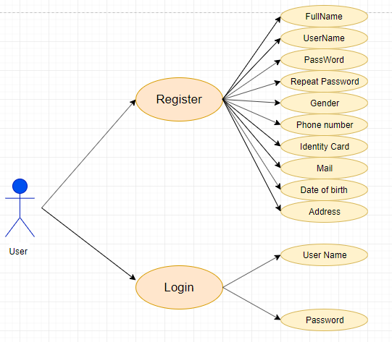

1. Use – case Logout and Update Information

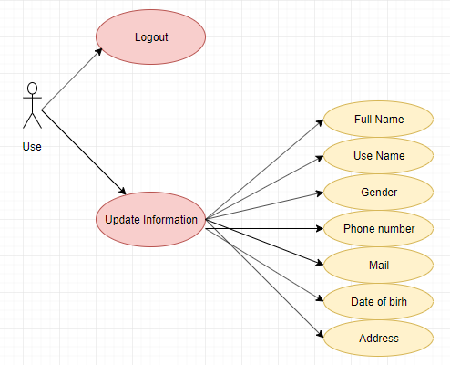

1. Use – case Change password and Search

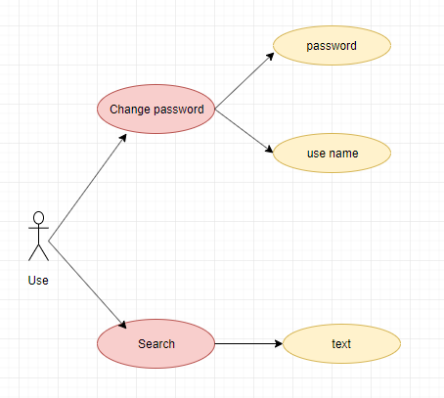

1. Use – case borrow book and return book
2. DATABASE DESIGN

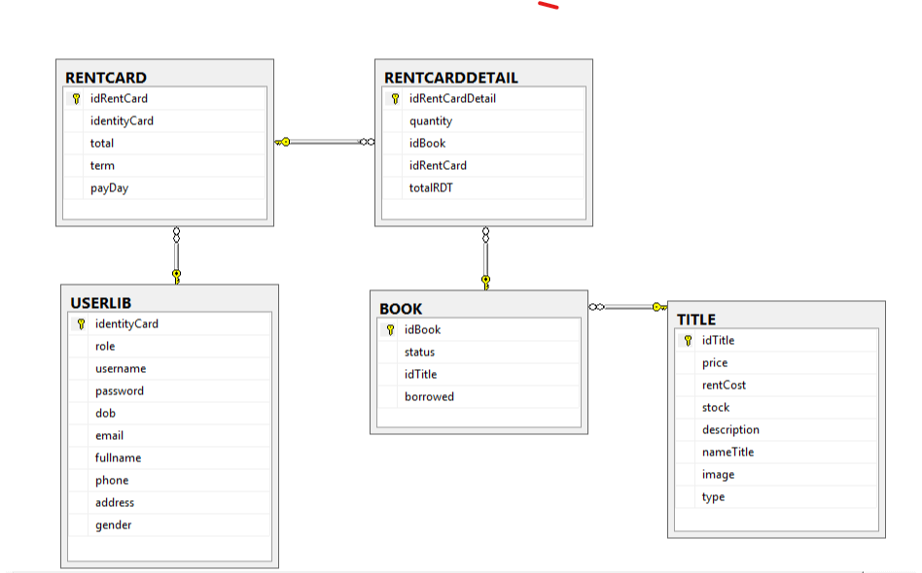

1. PHÂN CÔNG
2. **Register**

* Nếu khách hàng chưa có tài khoản tại hệ thống, khách hàng có thể Đăng ký tài khoản.
* Register là để khách hàng đăng ký tài khoản để có thể sử dụng các chức năng của trang web.
* Khách hàng phải điền thông tin vào form mà hệ thống yêu cầu, không được phép để trống và tuân theo các quy định ( phải confirm lại password đúng với password đã nhập, username không được trùng, số điện thoại phải hợp lệ và không trùng trong dữ liệu đã có, email phải hợp lệ và không trùng với dữ liệu đã có), nếu vi phạm các quy định trên, hệ thống sẽ gửi thông báo tới để người dùng điều chỉnh lại thông tin sao cho phù hợp. Khi ấy, tài khoản mới dành cho khách hàng sẽ được tạo, và tự động đăng nhập vào hệ thống. Khách hàng có thể thuê sách tại cửa hàng sau khi Đăng ký.

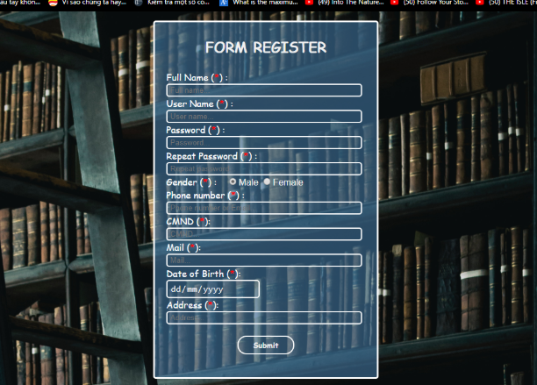

1. **Login**

* Nếu khách hàng không Đăng nhập mà thuê sách, hệ thống sẽ gửi thông báo yêu cầu khách hàng phải Đăng nhập hoặc Đăng ký để tiếp tục việc thuê sách.
* Nếu khách hàng đã có tài khoản, chỉ việc Đăng nhập, tên của khách hàng khi đăng ký sẽ được hiển thị trên thanh menu của hệ thống và khách hàng có thể thuê sách. Còn nếu khách hàng vẫn chưa có tên trong hệ thống nhưng đăng nhập, hệ thống sẽ báo bị lỗi về username hoặc password.
* Khách hàng có thể chọn Remember me để lưu lại username và password cho lần đăng nhập tiếp theo.

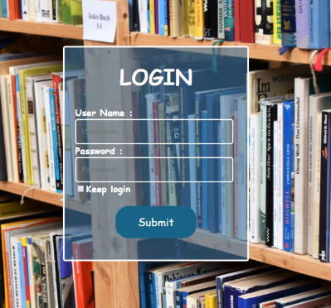

1. **Logout**

* Khi khách hàng không muốn ở lại trang web, có thể chọn cách Logout khỏi hệ thống.
* Khách hàng có thể để chuột ngay tại tên của mình, sau đó sẽ hiển thị những option cho khách hàng đó là Profile và Logout. Nếu khách hàng chọn Logout, đơn hàng khách hàng đang lựa chọn sẽ bị mất.
* Sau khi khách hàng Logout, khách hàng có thể Login vào 1 tài khoản khác hoặc có thể Đăng ký tài khoản.

1. **Update Information**

* Nếu khách hàng muốn thay đổi thông tin của bản thân, khách hàng có thể di chuyển chuột đến nút cài đặt, sẽ hiển thị các option trong đó có update information. Khách hàng sẽ vào đó để sửa đổi thông tin.
* Profile sẽ hiển thị lại tất cả thông tin khách hàng, khách hàng có thể thay đổi tất cả thông tin ngoại trừ password và CMND. Những thông tin khách hàng thay đổi sẽ được kiểm tra trước khi lưu vào hệ thống. Nếu có lỗi, hệ thống sẽ báo cho khách hàng biết thông tin sai ở đâu.

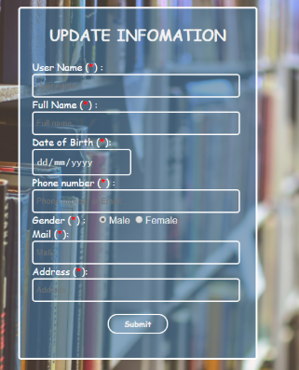

1. **Change password**

* Khi khách hàng muốn thay đổi password,khách hàng có thể di chuyển chuột đến nút cài đặt, sẽ hiển thị các option trong đó có change pasword. Khách hàng sẽ vào đó để thay đổi passwword.

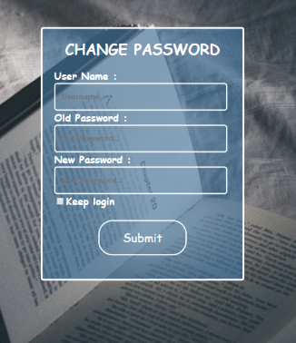

1. **Search**

* Nếu khách hàng cảm thấy khó khan trong việc tìm sản phẩm, khách hàng có thể đưa ra các ý định của mình khi thuê như về tên sách, loại và mô tả. Khi đó hệ thống sẽ trả lại kết quả cho khách hàng.

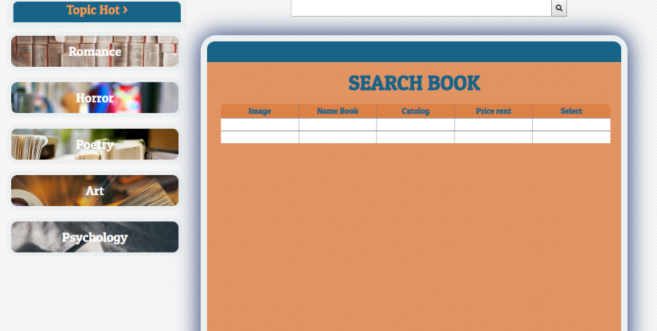

1. **Borrow book**

* Khi khách hàng thích sản phẩm nào, trong mỗi sản phẩm sẽ hiển thị giá tiền, khi đó khách hàng có thể click vào đó. Sản phẩm sẽ được tự động thêm vào giỏ hàng
* Khi khách hàng click vào giỏ hàng bên cạnh tên của mình trên thanh menu, hệ thống sẽ chuyển tới trang web hiển thị giỏ hàng của khách hàng. Khi đó khách hàng có thể tăng giảm sản phẩm theo ý muốn. Nhưng không thể tăng quá số lượng hiện có trong kho. (Ví dụ như sản phẩm chỉ còn 3 cái, khách hàng chỉ có thể tăng lên 3, không thể tăng thêm). Khi khách hàng giảm sản phẩm về tới 0, sản phẩm sẽ bị xóa khỏi giỏ hàng của khách hàng.
* Khi khách hàng đã lựa chọn được quyển sách mình muốn thuê, thì khách hàng click vào nút chọn thuê. Khi đó, sẽ xuất hiện form.

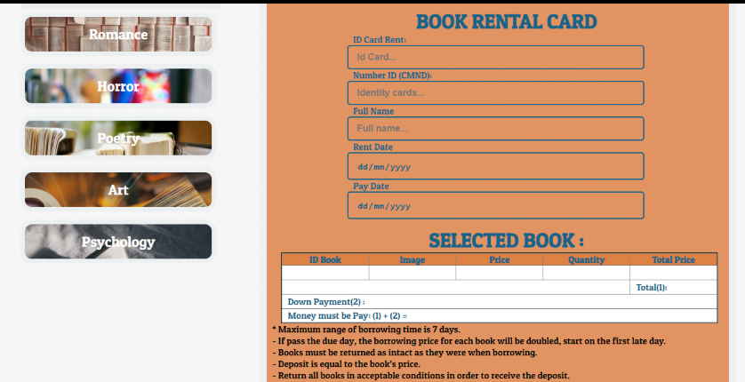

1. **DESIGN OOP**

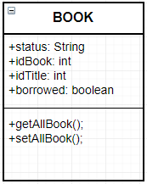 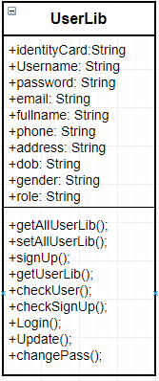 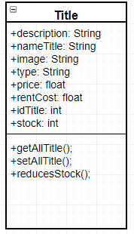

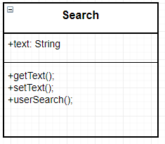 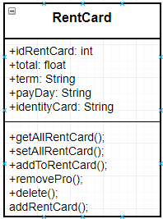 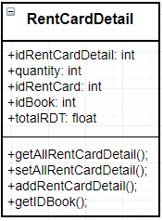

1. Kết luận
2. **Ưu điểm**

* Đơn giản, dễ sử dụng
* Tiện lợi, linh hoạt về thời gian và không gian
* Tiết kiệm thời gian thuê sách
* Độ uy tín cao

1. **Nhược điểm**

* Sự thiếu tin tưởng của khách hàng về chất lượng sản phẩm
* Bảo mật chưa an toàn
* Vẫn chưa có thanh toán bằng thẻ ngân hàng hoặc các ứng dụng Internet Banking
* *Bài học rút ra:*
* Cải thiện khả năng làm việc nhóm
* Hiểu được cơ bản cách thiết kế web và database
* *Cải thiện web:*
* Cải thiện những nhược điểm trên
* Trau chuốt thêm phần giao diện để khách hàng dễ sử dụng hơn